Informação Extra
Sopa: Sopa de couve
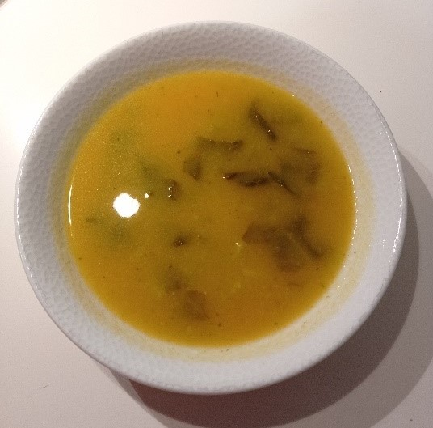
Ingredientes:
. 1 batata doce – 0,69 euros
. ½ cabeça de nabo pequena – 0,29 euros
. 200g de abóbora – 0,90 euros
. 2 cenouras médias – 0,45 euros
. 1 cebola média – 0,25 euros
. metade de uma curgete média com casca – 0,69 euros
. sal q.b. – 0,05 euros
. 3 folhas de couve – 0,50 euros
. 1 fio de azeite – 0,10 euros

Prato principal: Massada de peixe
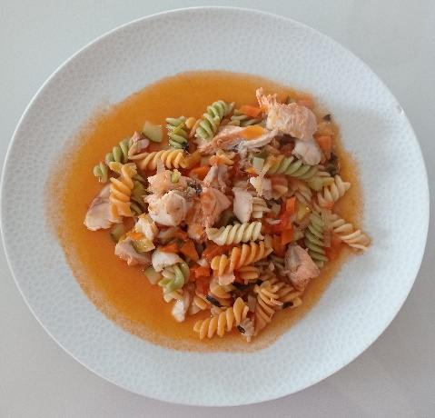
Ingredientes:
. 1 rabo de peixe vermelho (168g) – 2,80 euros
. 1 rabo de salmão (143g) – 2,40 euros
. 1 fio de azeite – 0,15 euros
. 1 cebola pequena – 0,19 euros
. pimenta preta moída q.b. – 0,22 euros
. 1 dente de alho – 0,29 euros
. 1 folha de louro – 0,10 euros
. 200g pacote de massa fusili – 1,50 euros
. 1 cenoura pequena (100g) – 0,10 euros
. 400g alho francês – 0,99 euros
. 120g curgete – 0,79 euros
. 1 tomate fresco maduro (100g) – 0,29 euros
. 1 colher de sopa de coentros frescos picados – 0,10 euros

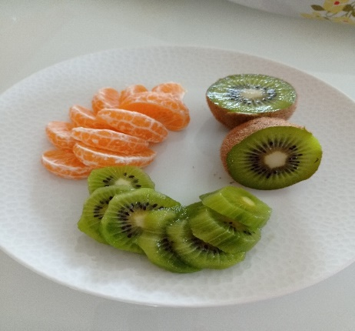
Fruta: Fruta da época
Ingredientes:
. 4 quivis – 1,50 euros
. 4 clementinas – 1,10 euros

Bebida: Água

Total da refeição: 16,44 euros
Preço por pessoa: 8,22 euros

Nota: se tivermos uma pequena horta e / ou uns vasos onde cultivar ervas aromáticas, o custo da refeição fica mais baixo.
Os pequenos mercados ou feiras também têm produtos da época frescos, diretamente do produtor e a preços bem simpáticos!

Bom apetite!!

Trabalho realizado pela aluna da escola D. Fortunato de almeida.
Maria Silva Rebelo, 6ºC, nº13

